Вклад нанотехнологий в развитие микроскопов

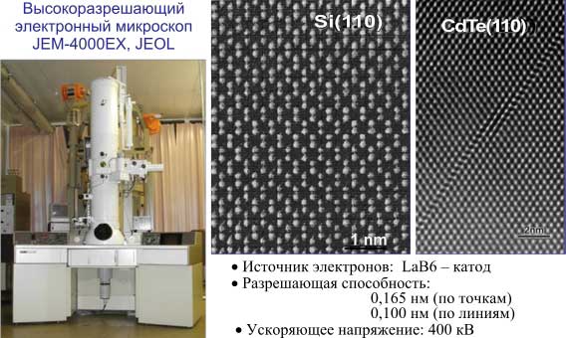

Революционным явилось широкое применение методов сканирующей туннельной и атомно-силовой микроскопии с проведением спектроскопического анализа, измерением молекулярных сил, проведением экспериментов in situ при пониженных и повышенных температурах, включая манипулирование отдельными атомами. Следует отметить успехи российских специалистов в разработке современных конкурентоспособных атомно-силовых микроскопов (фирма НТ-МДТ, г. Зеленоград) и в создании сканирующего туннельного микроскопа (Институт общей физики РАН), что явилось существенным вкладом в развитие нанотехнологии в России. На базе Курчатовского научного центра (г. Москва) и Института ядерной физики (г. Новосибирск) успешно ведутся работы в области нанотехнологии и нанодиагностики с использованием синхротронного излучения. Однако в целом уровень оснащения организаций научно-технической сферы России современными диагностическими методами далек от необходимого уровня, что связано со сложностью и дороговизной современного аналитического и диагностического оборудования.
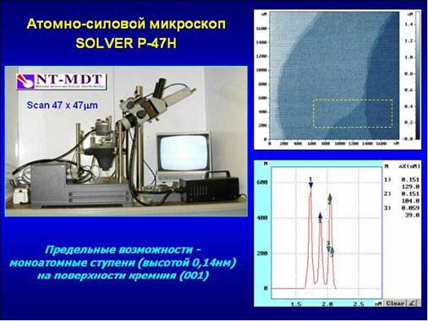

Туннельный микроскоп

В 1981 году кардинально новым шагом, открывающим возможность создания высоколокальных - с точностью до отдельных атомов - низкоэнергетичных технологических процессов, явилось создание Г. Бинингом и Г. Рорером, сотрудниками швейцарского отделения компании IBM, сканирующего туннельного микроскопа, за которое они в 1985 году были удостоены Нобелевской премии.
Основой изобретенного микроскопа является очень острая игла, скользящая над исследуемой поверхностью с зазором менее одного нанометра. При этом электроны с острия иглы туннелируют через этот зазор в подложку. Исключительно резкая зависимость тока туннелирующих электронов от расстояния (при изменении зазора на одну десятую нанометра ток изменяется в 10 раз) обеспечила высокую чувствительность и высокую разрешающую способность микроскопа. Стабильное удержание иглы на столь малом расстоянии от подложки обеспечивается применением электронной следящей системы, под воздействием результатов измерения туннельного тока управляющей пьезоманипулятором, перемещающим иглу, что позволяет удерживать зазор с точностью выше сотых долей нанометра. Измеряя величины управляющих сигналов, при известной чувствительности пьезоманипулятора к перемещению под действием напряжения, определяют высоту исследуемой области поверхности. Сканируя над исследуемой поверхностью, по результатам измерений высот различных областей определяют профиль поверхности с точностью до отдельных атомов.
Однако кроме исследования поверхности, создание нового типа микроскопов открыло принципиально новый путь формирования элементов нанометровых размеров. Были получены уникальные результаты по перемещению атомов, их удалению и осаждению в заданную точку, а также локальной стимуляции химических процессов.
Обычно, для того чтобы провести измерения с помощью туннельных микроскопов между зондом и проводящей подложкой, прикладывают низкие напряжения в несколько милливольт, что ограничивает максимальную энергию туннелирующих электронов величиной, меньшей энергии тепловых колебаний атомов. При проведении нанотехнологических процессов между зондом и подложкой прикладываются напряжения в несколько вольт и даже десятков вольт, что позволяет активизировать проведение атомно-молекулярных процессов, характеризующихся переносом атомов, вплоть до локального испарения, а также стимулировать локальные химические реакции.
Нанотехнологические процессы могут проводиться в различных средах: вакууме, газах и жидкостях. В вакууме, в основном, проводятся процессы полевого испарения материала с иглы на подложку и наоборот. Значительно большие технологические возможности открываются в установках с напуском технологических газов. В газовых средах проводят локальные химические реакции, позволяющие, по сравнению с вакуумными установками, расширить диапазон используемых материалов, повысить производительность технологических установок.
Напуск технологического газа или паров вещества, используемых в технологической реакции, приводит к образованию на поверхности подложки адсорбированного слоя. Зонд сканирующего туннельного микроскопа приближается к поверхности подложки и практически погружается в адсорбированный слой. Приложение напряжения между зондом и подложкой стимулирует прохождение нескольких процессов:
поверхностной миграции полярных молекул адсорбированного вещества к зонду;
поляризации вещества под зондом;
удаления вещества из-под зонда за счет нагрева;
возникновения и поглощения плазмонных колебаний;
межатомного взаимодействия зонда, подложки и вещества;
локальных химических реакций.
Данные процессы в ряде случаев являются конкурирующими, и окончательный результат сильно зависит от типа применяемого вещества.
В жидких средах также осуществляют локальные химические реакции, хотя отвод продуктов реакции сложнее, чем в предыдущем случае.
Синтезируя подложку с определенными свойствами в газовых средах специального состава, можно создавать наноструктуры различных типов.
Ширина линии букв - десятки атомов.
В последние годы для работы с диэлектрическими подложками применяются атомно-силовые микроскопы, однако они не позволяют производить локальную активацию атомов и молекул под зондом, то есть при их помощи невозможно осадить проводящий материал на диэлектрическую подложку. Что же касается современной техники на базе туннельных микроскопов, то с их помощью можно активировать лишь материал, расположенный между вершиной зонда и проводящей подложкой, а не диэлектрической, как это требуется для практических целей.
Поэтому главное направление развития технологии создания проводящих элементов на изолирующих материалах, это создание принципиально новых типов активаторов нанотехнологических процессов.

